LES ROSES DES SABLES

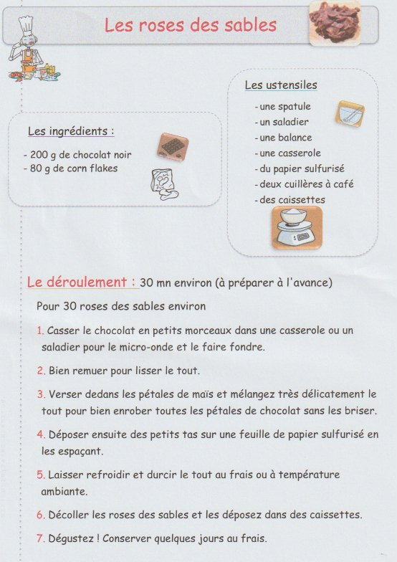

Lecture / compréhension

Voici une recette de roses des sables. Lis-la attentivement et tu peux la faire avec tes parents. Regarde les ingrédients dont tu as besoin et aussi les ustensiles.

- Quels sont les ingrédients dont tu as besoin ?
………………………………………………………………………………………………………………………………………………………………………………………………………………………………………………………………………………………………………

- Quels sont les ustensiles nécessaires pour réaliser cette recette ?
…………………………………………………………………………………………………………………………………………………………………………………………………………………………………………………………………………………………………………………………………………………………………………………………………………

- Cette recette te permet de faire combien de roses des sables ?
……………………………………………………………………………………………………………………………………………………………………………………………………

- Raconte en respectant l’ordre comment tu as procédé pour faire la recette. Si tu n’as pas les ingrédients et que tu n’as pu la réaliser aide-toi de la recette.
……………………………………………………………………………………………………………………………………………………………………………………………………………………………………………………………………………………………………………………………………………………………………………………………………………………………………………………………………………………………………………………………………………………………………………………………………………………………………………………………………………………………………………………………………………………………………………………………………………………………………………………………………………………………………………………….
……………………………………………………………………………………………………………………………………………………………………………………………………

MATHEMATIQUES
G/M1

D’abord, regarde ces deux vidéos.

https://lesfondamentaux.reseau-canope.fr/discipline/mathematiques/grandeurs-et-mesures/mesures-de-masse/de-lutilite-des-unites-de-masse.html

https://lesfondamentaux.reseau-canope.fr/discipline/mathematiques/grandeurs-et-mesures/mesures-de-masse/des-ordres-de-grandeur-entre-le-kg-et-le-g.html

Tableau de conversion :

MASSES | kg | hg | dag | g | dg | cg | mg
 |  | 2  2 | 0  0 | 0  0 | 0

- Travaillons sur le chocolat :

Converti le chocolat comme demandé.
Ex : 200 g = 2 000 dg

200 g =…………… mg
200 g = …………...dag
200 g = ……………cg

20 dag = …………… g
2 kg = ………………g
2 g = ……………. mg

Ce dessin correspond à la tablette de chocolat.

Combien y-a-t-il de carré de chocolat ? ……………………………………………..

Comment as-tu procédé pour trouver ?
………………………………………………………………………………………………………………………………………………………………………………………………………………………………………………………………………………………………………………………………………………………………………………………………………….

Rempli la moitié de la tablette de chocolat. Combien en reste-t-il ?
………………………………………………………………………………………………….

Je n’ai que 100 g de chocolat, combien de roses des sables vais-je pouvoir faire ?
………………………………………………………………………………………………

- Travaillons sur les céréales

Pour la recette, on a besoin de 80 g de céréales. Combien cela fait-il de milligramme (mg) ? …………………….

Qui est le plus lourd, les céréales ou le chocolat ? ……………………………………….
…………………………………………………………………………………………………..

Si tu peux, prend en photo les roses des sables de que tu fais et envoie les moi.

